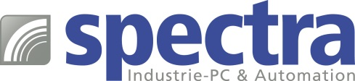

PRESSEMITTEILUNG

Spectra PowerBox 100-IVC: Mini-PC für den Einstieg in die Sprachbedienung

STEUERUNG HÖRT AUFS WORT!

Mit einer Sprachbedienung können Arbeitsprozesse erheblich erleichtert werden. Die Sprache kann die Funktion einer „dritten Hand“ übernehmen und mit einem Satz können sogar mehrere Prozessparameter gleichzeitig eingegeben werden.

Spectra erleichtert dem Anwender den Einstieg in die Welt der Sprachbedienung mit einem Komplettpaket, bestehend aus dem Controller für die Sprachbedienung, der Spectra PowerBox 100-IVC, einem kabellosen Headset und der Lizenz für das Konfigurationstool vicSDC. Alle Komponenten für eine individuelle Sprachbedienung kommen aus einer Hand.
Auf der Spectra PowerBox 100-IVC ist ein Menü hinterlegt, das durch die einzelnen Konfigurationsschritte führt und anhand der integrierten Beispiel-Demo ist es ganz einfach, sich mit der Funktionsweise vertraut zu machen.
Für die Erstellung einer individuellen Sprachbedienung verwendet man das webbasierte Konfigurationstool vicSDC. Nach dem Download der Sprachbibliothek arbeitet die Sprachbedienung 100% offline als reine Embedded Lösung.

Für die Kommunikation zwischen der Spracheingabe und einer Steuerung wird der interne MQTT-Broker auf der Spectra PowerBox 100-IVC verwendet. Dort werden die im JSON-Format vorliegenden Sprachbefehle "veröffentlicht" und dann von einer MQTT-fähigen Steuerung "abonniert" und weiterverarbeitet. Mit Hilfe eines Protokollwandlers kann das MQTT-Protokoll auch auf andere gängige Protokolle, wie z.B. ModbusTCP "übersetzt" werden. So hört auch Ihre Steuerung aufs Wort.

Wörter: 204
Zeichen: 1580 (mit Leerzeichen)
Bild: Spectra PowerBox 100-IVC_Mini-PC-Sprachbedienung.jpg
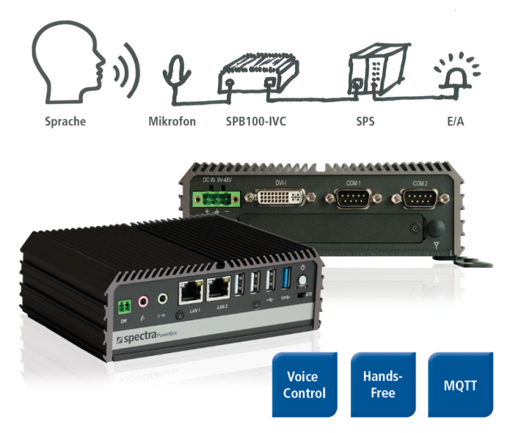
Ansprechpartner PR:
Jacqueline Nedialkov
Tel.: +49 (0) 7121 1432-132
E-Mail: jn@spectra.de

Ansprechpartner Vertrieb:
Alexander Einzinger
info@spectra-austria.at
Tel. +43 (0) 72 40-201 90

